**Выявление и определение численности микроорганизмов почвы высевом на МПА**

Мясо-пептонный агар – богатая питательными веществами среда, на которой развиваются многие гетеротрофные микроорганизмы. При высеве из почвы на МПА вырастают микроорганизмы различных систематических и физиологических групп: грамотрицательные не образующие эндоспор бактерии родов Pseudomonas, Flavobacterium и Achromobacter, грамположительные спорообразующие палочки рода Bacillus, кокки родов Miсrococcus и Sarcina, различные микобактерии (род Mycobacterium), некоторые высшие актиномицеты (род Actinomyces – Streptomyces) и мицелиальные грибы (род Aspergillus, Penicillium, Trichoderma, Allernaria и др.).

Бактерии рода Pseudomonas образуют на МПА колонии круглые и неправильной формы, средние, крупные и широко распространяющиеся по поверхности среды, выпуклые и плоские, слизистые и пастообразные, просвечивающие, бесцветные или пигментированные (грязно-белые, синие, сине-зеленые, красные, желтые, оранжевые, бурые и черные).

Характерная особенность ряда представителей рода Pseudomonas – образование сине-зеленого или желто-зеленого флуоресцирующего пигмента. Флуоресценцию колонии иногда удается наблюдать только в ультрафиолетовых лучах. У некоторых видов пигменты диффундируют в среду, окрашивая ее в соответствующий цвет. Пигментообразование зависит от состава и рН среды.

Клетки Pseudomonas прямые или слабо изогнутые, часто с заостренными концами, располагаются одиночно, парами или короткими цепочками, подвижны, имеют полярные жгутики (монотрихи или лофотрихи). Размеры клеток различных видов колеблются в пределах 0,7–7,5×0,3–1,5 мкм. С возрастом форма клеток не меняется. Только в очень старых культурах могут быть клетки до 14 мкм длиной и инволюционные формы.

Виды рода Flavobacterium образуют на МПА колонии 2–3 мм в диаметре, круглые, редко – неправильной формы, гладкие, желтого цвета за счет каротиноидных пигментов, не диффундирующих в среду. Клетки флавобактерий – мелкие (0,3–4,5×0,25–1,0 мкм), слегка искривленные, подвижные (перитрихи) или неподвижные палочки, расположенные одиночно, в парах и коротких цепочках. В некоторых культурах образуют нити. Для флавобактерий характерен спэпинг-тип обособления делящихся клеток.

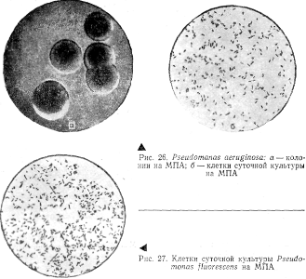

Представители рода Achromobacter вырастают на МПА в виде мелких, круглых, гладких или сухих колоний, белого или серого цвета. Это мелкие палочки (0,5–2,3, редко до 5,8×0,1 – 1,0 мкм), одиночные, в парах, реже – в коротких цепочках; неподвижные, или подвижные (перитрихи).

Виды рода Micrococcus образуют на МПА довольно разнообразные колонии: чаще – мелкие и средних размеров (2–4 мм в диаметре), но у некоторых видов – широко разрастающиеся по поверхности среды; матовые, влажные, блестящие и даже маслянистые; плоские и выпуклые; гладкие, зернистые, мелкоскладчатые, бугристые, иногда радиально исчерченные; пастообразной консистенции, иногда слизистые, реже сухие и плотные; чаще всего белые, белоснежные, серые, реже бесцветные, иногда буроватые, желто-зеленые, желто-лимонные, розовые и красные. Пигменты не диффундируют в среду. Клетки сферические, мелкие, 0,2–1,5 мкм в диаметре, одиночные и соединенные в пары, по три-четыре в ряд, или в неправильные бесформенные скопления, легко распадающиеся на отдельные элементы. Деление клетки происходит в любом направлении. Как правило, микрококки неподвижны и не образуют эндоспор.

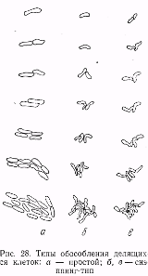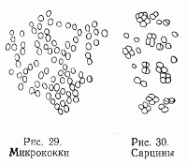

У рода Sarcina колонии средних размеров, компактные, правильной круглой формы, лишь иногда широко распространяются по поверхности среды; выпуклые или плоские; гладкие, зернистые, бугристые или складчатые; матовые, влажные или жирноблестящие; пастообразной консистенции или слизистые; белые и белоснежные, чаще желтые и лимонно-желтые, иногда розовые и красные. Клетки сферические, 0,5–1,5, иногда 2–3 мкм в диаметре, как правило, неподвижные и не образующие эндоспор, делятся в трех взаимно перпендикулярных плоскостях и образуют скопления кубической формы.

Род Mycobacterium относится к группе актиномицетов. Колонии микобактерий на МПА растут медленно. Вначале они мелкие, круглые, компактные, но постепенно увеличиваются и в отдельных случаях довольно широко разрастаются по поверхности среды. Колонии мягкие, пастообразные, слизистые (растекающиеся по субстрату), иногда сухие и крошащиеся; выпуклые; гладкие, бугристые или складчатые, с концентрическим кольцом; матовые, влажные или блестящие; белые или окрашенные (красные, оранжевые, желтые, зеленые, синие, темно-бурые и почти черные). Пигменты в субстрат не выделяются.

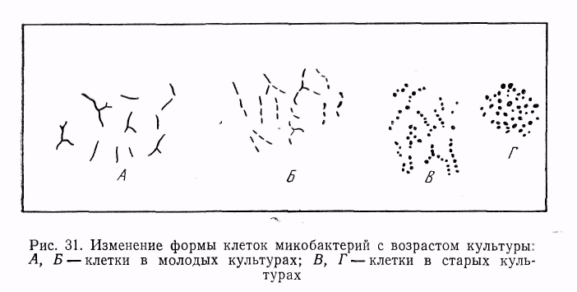

Клетки в молодой культуре палочковидные, обычно искривленные с неправильными контурами, различной величины, чаще в пределах 3,0–7,0×0,7 мкм, но есть виды с более короткими и длинными клетками.

Для микобактерий характерно более или менее выраженное ветвление клеток. Оно обнаруживается в основном в молодых культурах и при развитии на определенных средах. У некоторых видов ветвящихся клеток очень немного. С возрастом клетки большинства видов распадаются на овальные образования. Расположение этих структур часто повторяет очертания ранее существовавших палочек. У некоторых видов такой распад наблюдается уже через несколько часов после пересева в свежую питательную среду. Эти микроорганизмы в последнее время относят к роду Arthrobacter. В старых культурах многие микобактерий образуют покоящиеся клетки – артроспоры, с утолщенной оболочкой и более плотной плазмой. Кокковидные и покоящиеся клетки при пересевах на новую среду прорастают в палочки. Обособление делящихся клеток микобактерий происходит по снэппинг-типу.

**Выявление и определение численности некоторых физиологических и систематических групп микроорганизмов**

Азот – основной элемент, необходимый для развития (растений и определяющий урожай сельскохозяйственных культур. Круговорот азота на земле и перевод его в доступные для (растений соединения осуществляются благодаря жизнедеятельности микроорганизмов.

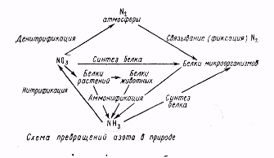

Аммонификацией называются (процессы (разложения белка и других органических соединений азота с образованием аммиака. К аммонификации способны многие виды спорообразующих и не образующих спор бактерий, а также различные актиномицеты и мицелиальные грибы. Однако микроорганизмов, приспособленных к использованию только одних белков, довольно мало. Большинство аммонификаторов – полифаги, которые могут использовать огромное количество самых разнообразных веществ.

Все аммонификаторы выделяют в среду протеолитические ферменты, под воздействием которых осуществляется гидролиз белка до аминокислот. Образовавшиеся аминокислоты используются аммонификаторами в конструктивных и энергетических процессах. Характерными продуктами распада белков являются NН3 и H2S.

Разложение белков может идти в аэробных и анаэробных условиях. В аэробных условиях азотсодержащие органические соединения разлагают виды родов Bacillus и Pseudomonas, представители семейства Enterobacteriaceae, различные актиномицеты и мицелиальные грибы. Анаэробную аммонификацию осуществляют некоторые виды рода Ctostridium. В условиях ограниченного доступа воздуха аммонификацию проводят факультативно-анаэробные бациллы и бактерии.

**Выявление и учет численности аммонифицирующих бактерий высевом в МПБ**

При высеве из почвенных суспензий в мясо-пептонном бульоне развиваются различные виды рода Pseudomonas (Ps. fluorescens, Ps. putida, Ps. ovalis, Ps. putrefaciens и др.), Proteus vulgaris, Escherichia coli, представители спорообразующих бактерий рода Bacillus (Вас. subtilis, Вас, cereus var. mycoides, Вас. mesentericus и др.;). Факультативно-аэробные бактерии (представители родов Bacillus и Pseudomonas, Е. coli, Pr. vulgaris) растут и у поверхности, и в глубине среды, образуя помутнение, хлопья, осадки. Бактерии, предпочитающие, аэробные условия, например Вас. mesentericus, развиваются на поверхности среды в виде пленки.

Представители рода Bacillus, как уже отмечалось, играют большую роль в минерализации органических соединений азота. К этому роду относятся палочковидные бактерии разной длины, обычно грамположительные, подвижные (перитрихи), весьма разнообразные по своим физиологическим свойствам. Виды рода Bacillus характеризуются бациллярным типом спорообразования, при котором клетка в период формирования споры сохраняется палочковидной или в некоторых случаях только слегка утолщается. Спора локализуется в центре клетки, эксцентрально или терминально, что зависит от вида микроорганизма.

Бактериальные эндоспоры образуются не для размножения, для перенесения неблагоприятных условий. Это – покоящиеся формы клеток, в которых процессы жизнедеятельности сильно заторможены. Споры имеют многослойную оболочку, содержат мало свободной воды и поэтому хорошо переносят различные неблагоприятные воздействия, губительные для вегетативных клеток. У большинства бактерий в клетке образуется одна спора. Когда спора сформируется, оболочка и остальные части клетки разрушаются и спора освобождается. Попав в благоприятные условия, споры прорастают. Каждая спора дает одну вегетативную клетку.

При, рассмотрении препаратов живых бактерий споры довольно легко различить, так как они сильно преломляют свет. При обычных способах окраски споры не прокрашиваются или окрашиваются очень слабо и имеют вид светлых включений на фоне окрашенной плазмы. Для окраски спор препарат обрабатывают концентрированными растворами красителей с протравами при нагревании (стр. 130). Чтобы установить расположение споты в клетке, добиваются контрастного окрашивания споры и остальной части клетки.

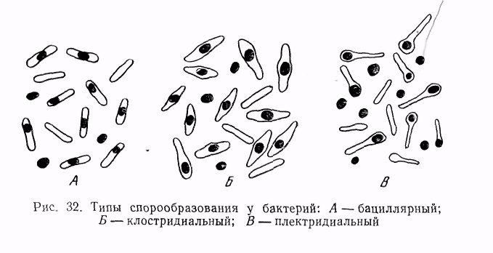

Лучший способ рассмотрения спор и определения их расположения в клетке – микроскопирование живых клеток с фазово-контрастным устройством.

В почвах наиболее часто встречаются следующие виды рода Bacillus.

Вас. subtilis – колонии сухие, бесцветные или серовато-белые, мелкоморщинистые или образующие бархатистый налет, расплывающиеся по поверхности агара и тогда имеющие по краям складки; край более или менее волнистый; плотно прилегают к агаровой среде. Палочки короткие и тонкие 3–5×0,6 мкм; нередко соединены в длинные нити. Споры овальные 0,9×0,6 мкм, расположены без строгой локализации – эксцентрально или ближе к центру, но не строго центрально.

Вас. mesentericus – колонии обычно плотно прилегают к агаровой среде, иногда срастаются со средой, тонкие, морщинистые, серовато-белые, кремовые или желто-бурые. Имеет много разновидностей. Из них часто встречается Вас. mesentericus ruber, колонии которого окрашены в розоватый цвет, и Вас. mesentericus niger, у которого колонии черного цвета. Палочки тонкие, длинные и короткие 3–10×0,5–0,6 мкм, одиночные или соединены в длинные нити. Споры овальные и продолговатые 0,9×0,5 мкм, могут располагаться в любой части клеток. При формировании спор клетки не раздуваются.

Вас. cereus – колонии плоские, относительно диффузные с ровной мелкобугристой (мучнистой, крупитчатой) поверхностью, слегка вогнутые, матовые, с волнистыми краями. Клетки толстые, 1,0–1,5 мкм в поперечнике и длиной 3–5 мкм, иногда более длинные; одиночные и соединенные в цепочки и нити. Споры овальные, 1,2–1,5×0,9 мкм, расположены эксцентрально. Плазма клеток зернистая или вакуолизированная.

Нас simplex – колонии напоминают Вас. cereus. Отличаются образованием зеленовато-желтого пигмента, выделяющегося в среду. Клетки мелкие 2–5×0,6 мкм, чаще всего одиночные, цепочки не образуют. Споры овальные 0,9×0,6 мкм, расположены эксцентрально.

Вас. cereus var. mycoides – колонии плоские, ризоидные или мицелиевидные, стелющиеся по поверхности агара. Клетки 5–10×0,8–1,2 мкм, иногда длиннее; одиночные или соединены в длинные цепочки-нити; плазма клеток вакуолизирована. Споры продолговатые, овальные 1,0–1,5×0,8–1,0 мкм, расположены эксцентрально.

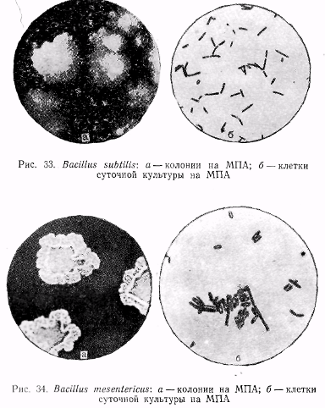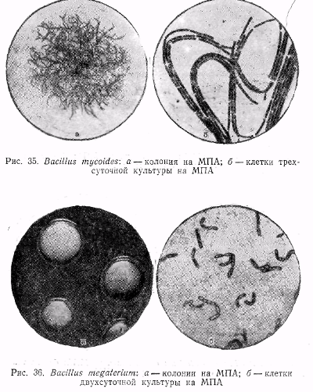

Вас. megaterium – колонии правильной округлой формы без лопастей и рубчиков, с резко очерченным или слегка волнистым, краем, похожие на капли стеарина, выпуклые, гладкие, но, чаще с кольцом или концентрическими кругами на поверхности, молочно-белые, кремоватые, иногда коричневатые; жирноблестящие или матовые. В молодой культуре клетки, толстые, 1,2–1,5, а иногда до 2 мкм в поперечнике, и от 3 до 10–12 мкм длиной; одиночные или соединены в цепочки. В старых культурах клетки более короткие, округлые, иногда веретеновидные с суженными концами. Содержимое клеток грубозернистое с большим количеством запасных питательных веществ (жир, гликоген). Споры овальные или продолговатые 1,5×0,7–1,0 мкм, расположены эксцентрально, часто поперек клетки или диагонально.

Вас. polymyxa – колонии бесцветные, плоские или выпуклые, гладкие и слизистые, нередко с пальчатыми выростами по краям. Клетки 2,0–7,0×0,6–1,0 мкм, одиночные, в парах и коротких цепочках; при спорообразовании раздуваются лимоновидно или образуют формы, напоминающие клостридии. Споры овальные, продолговатые 2,6×,7 мкм, расположены в центре клетки.

Вас. asterosporus – колонии мелкие, белые или сероватые, иногда с зеленоватым отливом, плоские, нежные, слизистые, гомогенные. Палочки толстые 3–7×,0–1,2 мкм, одиночные и в парах. Споры цилиндрические или продолговатые 1,5–2,0×,0 мкм, расположены в центре клеток; последние во время спорообразования слегка раздуваются, напоминая клостридиальную форму.

Вас. brevis – колонии белые, иногда с желтоватым оттенком, выпуклые или плоские, блестящие, с зубчатыми краями, маслянистой консистенции. Клетки 3–5×7–1,0 мкм, одиночные, реже соединенные в цепочки. Споры овальные 0,8–1,0 мкм в поперечнике, расположены на концах клеток; конец клетки со спорой слегка утолщен.

**Нитрифицирующие бактерии**

Нитрификацией называют окисление аммиака до азотной кислоты в процессе которого микроорганизмы получают энергию для своей жизнедеятельности.

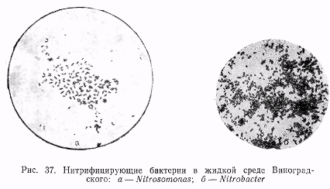

Окисление сопровождается ассимиляцией углекислоты. Микроорганизмы, осуществляющие этот процесс, относятся к хемолитоавтотрофам и являются облигатными аэробами.

Нитрификация протекает в две стадии.

Первую – окисление аммиака до нитритов – осуществляют представители немного численной группы так называемых нитрозных бактерий, описанных под следующими родовыми названиями: Nitrosomonas, Nitrosocystis, Nitrosococcus, Nilrosolobus и Nitrosospira. Все эти микроорганизмы сходны между собой в физиолого-биохимическом отношении, по отличаются по морфологическим признакам и структуре клетки. Представители рода Nitrosomonas, не образующие эндоспор, мелкие эллипсовидные клетки (0,4–1,0×,9–2,0 мкм). В жидкой культуре Nitrosomonas. проходит в зависимости от условий несколько фаз развития. Основных фаз две: подвижная, при которой клетки обладают одним жгутиком или пучком жгутиков, и зооглейная. Зооглеи состоят из неподвижных клеток.

Вторая стадия нитрификации связана с окислением азотистой кислоты до азотной. Выделены и описаны следующие возбудители этого процесса: Nitrobacter winogradskyi, N. agilis, Nitrospina gracilis и Nitrococcous mobilis. Клетки Nitrobacter отличаются полиморфностью: в культурах бывают округлые палочковидные, бобовидные, яйцевидные и грушевидные формы, подвижные (монотрихи) и неподвижные. Это связано с наличием у них определенного цикла развития, характерного для почкующихся бактерий. В неблагоприятных условиях Nitrobacter может образовывать зооглеи. Образование зооглей считают характерным признаком рода Nitrocystis. Nitrospina gracilis – прямая тонкая палочка 0,3–0,4×7–6,5 мкм, иногда образующая сферические формы, неподвижная. Nitrococcus mobilis представлен округлыми клетками 1,5 мкм в диаметре, имеет один-два жгутика. Возбудители нитрификации не используют органические вещества и строго специализированы в отношении окисляемых субстратов – аммиака и нитритов.

Выявление и определение численности нитрификаторов осуществляют высевом анализируемой суспензии в элективную минеральную среду Виноградского. Единственный источник углерода в среде – двуокись углерода, присутствующая в воздухе и входящая в состав мела. Энергетическим материалом и источником азота для возбудителей первой стадии нитрификации служат аммиак и соли аммония, а для возбудителей второй – нитрит, образующийся при окислении NH+4. Необходимым условием развития нитрификаторов является широкий доступ воздуха к культуре. Численность нитрификаторов определяют, используя метод предельных разведений.

**Денитрифицирующие бактерии**

Денитрификацией называют микробиологический (процесс восстановления нитратов до молекулярного азота с одновременным (сопряженным) окислением до CO2 и H2O органических веществ: органических кислот, сахаров, спиртов. Конечным акцептором водорода является NO3― Энергия, выделяемая при окислении органического субстрата, используется микроорганизмами процессе жизнедеятельности. Денитрификация может идти в анаэробных и в аэробных условиях, но особенно интенсивно она протекает без доступа кислорода.

Микроорганизмы, осуществляющие процесс денитрификации, широко распространены в природе. Большинство из них относится к родам Pseudomonas, Achromobacter и Micrococcus (Ps. aeruginosa, Ps. denitrifleans, Ps. fluorescens, Achr stutzeri, Micrococcus denitrificans), но есть и представители бацилл, например Вас. licheniformis

Денитрификаторы – хемоорганогетеротрофы, факультативные анаэробы (аэробы). В аэробных условиях при окислении органического вещества они используют в качестве конечного акцептора водорода главным образом кислород воздуха.

**Азотфиксирующие микроорганизмы**

Азотфиксация – это способность организмов усваивать молекулярный азот и строить из него все азотсодержащие соединения клетки. Этим свойством обладают многие микроорганизмы, свободно живущие в почве и водоемах: различные виды родов Clostridium, Azolobacter, Pseudomonas, Bacillus, Aerobader, фототрофные, метанообразующие и сульфатвосстанавливающие бактерии, некоторые микобактерии, проактиномицеты, актиномицеты и грибы, сине-зеленые водоросли и др. Кроме того, азотфиксация присуща клубеньковым бактериям (род Rhizobium), находящимся в симбиозе с бобовыми растениями. Наибольшее значение в обогащении почв связанным азотом имеют клубеньковые бактерии, а также виды родов Azotobacter и Clostridium.

**Анаэробные азотфиксаторы из рода Clostridium**

Способность фиксировать азот атмосферы свойственна многим видам рода Clostridium: Cl. pasteurianum, Cl. butyricum, Cl. acetobutylicum, Cl. felsineum и др. Эти бактерии относятся к одной систематической группе, но отличаются друг от друга морфологическими и физиолого-биохимическими признаками. Наиболее активно усваивает молекулярный азот Cl. pasteurianum (рис. 39). Клетки этого микроорганизма представляют собой относительно крупные палочки длиной 1,5 – 8,0 мкм и шириной 0,8–1,3 мкм. В молодых культурах палочки подвижны и снабжены перитрихиально расположенными жгутиками, одиночные или соединены в короткие цепочки из 2–3 клеток. Cl. pas teurianum образует эндоспоры.

Перед спорообразованием в клетке накапливаются резервные вещества типа крахмала-ранулеза и гликоген, благодаря чему клетки окрашиваются йодом в темно-коричневый цвет. После созревания споры гранулезная реакция исчезает. При спорообразовании клетки утолщаются в середине (клостридиальный тип спорообразования) или в конце (плектридиальный тип спорообразования).

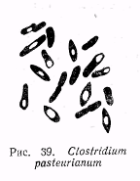

Чаще встречается клостридиальная форма. Клостридиальный и (или) плектридиальный способы спорообразования свойственны всем представителям рода Clostridium. Споры Cl. pasteurianum выдерживают нагревание при 80° в течение 10 мин, а при 96° – в течение нескольких минут. Старые культуры Cl. pasteurianum представлены неподвижными клетками и спорами.

Представители рода Cl. pasteurianum – облигатные анаэробы, хемоорганогетеротрофы. Используют широкий набор углеродсодержащих соединений – моно- и дисахариды, полисахариды (крахмал, декстрин и др.), ряд органических кислот. Энергию получают в результате сбраживания этих веществ. Так Cl. acetobutylicum осуществляет ацетонобутиловое брожение, a Cl. butyricum и Cl. pasteurianum-маслянокислое брожение. В обоих случаях образуются масляная и уксусная кислоты, водород и углекислота. При ацетонобутиловом брожении, кроме того, выделяются бутанол, этанол и ацетон.

В качестве источника азота бактерии рода Clostridium могут использовать соли аммония, нитраты и многие азотсодержащие органические вещества. Молекулярный азот усваивается ими при дефиците азотсодержащих соединений в среде. Cl. pasteurianum встречается как в кислых (рН 4,5–5,5), так и в щелочных почвах (рН 8,0–9,0). Выявление и учет численности анаэробных азотфиксаторов рода Clostridium осуществляют на элективной среде Виноградского, не содержащей азотистых веществ. Для роста накопительной культуры создают анаэробные условия. Количество бактерий оценивают методом предельных разведений.

**Список литературы**

1. Безбородое А.М. Биосинтез биологически активных веществ микроорганизмами. Л., «Медицина», 1969.
2. Грачева И.М., Смирнова Т.А., Лущик Т.А. бщая технология микробиологических производств. Приложение к лабораторному практикуму для студентов технологического факультета. М., МТИПП, 1971.
3. Калунянц К.А. Микробиологический синтез ферментов, их выделение и очистка. «Журн. Всес. хпм. о-ва им. Д.И. Менделеева», 1972, т. 17, №5.
4. Коновалов С.А. Биосинтез ферментов микроорганизмами. М., «Пищевая промышленность», 1972.
5. Коршунов В.В. Биосинтез протеолитических ферментов микроорганизмами. «Итоги науки III. Вирусология и микробиология», 1972.
6. Мосолов В.В. Протеолитические ферменты. М., «.Наука», 1971
7. Цыперович А.С. Ферменты. Киев, 1971